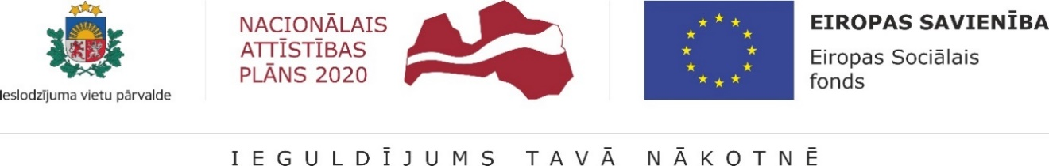

Informācija par aktualitātēm Ieslodzījuma vietu pārvaldes īstenotajā Eiropas Sociālā fonda projektā “Bijušo ieslodzīto integrācija sabiedrībā un darba tirgū”

2021.gada 1.ceturksnī Ieslodzījuma vietu pārvalde turpināja īstenot Eiropas Sociālā fonda projektu “Bijušo ieslodzīto integrācija sabiedrībā un darba tirgū”

- Tika noslēgti līgumi ar pakalpojuma sniedzējiem Biedrību “Gaišo domu platforma” un SIA “Dauseb” par psihiskās veselības speciālistu konsultāciju sniegšanu bijušajiem ieslodzītajiem – probācijas klientiem, lai stiprinātu komunikācijas prasmes, iemaņas un sociālās prasmes, kas nepieciešamas resocializācijai t.sk. lai veiksmīgi atgrieztos darba tirgū. Minēto pakalpojumu 2021. gada 1. ceturksnī saņēma 8 probācijas klienti.
- Notika divi attālināti informatīvi semināri Pārvaldes ieslodzījuma vietu nodarbinātajiem par Atbalsta un atbildības apļu (AAA) brīvprātīgā darba formu. Divi attālināti izglītojoši semināri tika organizēti arī Apļu brīvprātīgajiem un Valsts probācijas dienesta STIS koordinatoriem, un Pārvaldes STIS koordinatoriem, kā arī interesi izrādījušiem nodarbinātajiem. Informatīvo semināru mērķis bija izglītot un papildināt gan nodarbināto, gan AAA brīvprātīgo zināšanas par starppersonu komunikāciju un darba metodēm ar dzimumnoziedzniekiem.
- Ievērojot valstī spēkā esošos ierobežojumus par darbu klātienē un drošu komunikāciju, tika aktīvi strādāts pie dažādiem tehniskajiem risinājumiem, lai nodrošinātu brīvprātīgo pieteikšanos. Tika izveidots e-pasts: brivpratigais@ievp.gov.lv. Ir uzsākts darbs pie tiešsaistes anketas publicēšanas Ieslodzījuma vietu pārvaldes mājaslapā, kas brīvprātīgā pieteikšanos padarīs vienkāršāku.
- Tika noslēgti arī līgumi par konsultācijām profesionālajā pilnveidē (supervīzijām) brīvprātīgā darba veicējiem ar diviem pakalpojuma sniedzējiem - Biedrību “Gaišo domu platforma” un SIA “Dauseb”.
- Notika individuālās latviešu valodas pašapmācības programmas nodarbības Olaines cietumā un Cēsu Audzināšanas iestādē nepilngadīgajiem. Latviešu valodas apmācībām tika iepirktas 80 krievu-latviešu/latviešu-krievu valodas vārdnīcas.
- 2021. gada 2. ceturksnī, sadarbībā ar Valsts probācijas dienestu, plānots nodrošināt Starpinstitūciju sanāksmju organizēšanu – metodisko ieteikumu mācības Valsts probācijas, Valsts policijas un Pārvaldes STIS koordinatoriem, kā arī organizēt starpinstitūciju semināru par darbu ar bērniem un jauniešiem.
- 2021. gada 2. ceturksnī plānots organizēt brīvprātīgo – līdzgaitnieku mācības.
- 2021.gada 2.ceturksnī notiks projekta “Resocializācijas sistēmas efektivitātes paaugstināšana” pētnieču Gundegas Kukles un Ineses Jokstes informatīvs seminārs on-line brīvprātīgā darba veicējiem par uzvedības pārmaiņu modeli un labās dzīves modeli. Semināra dalībniekus iepazīstinās ar jaunāko informāciju, kas brīvprātīgā darba veicējiem var noderēt turpmāko lēmumu pieņemšanā.
- Paredzēts uzsākt organizēt konsultācijas profesionālajā pilnveidē (supervīzijas) brīvprātīgā darba veicējiem.

Informāciju sagatavoja projekta vadītāja asistente komunikācijas jomā Maruta Bukleviča.

